COLABORADORES
Proyecto Solidario ESCUELA CUYUNI
2019/2020
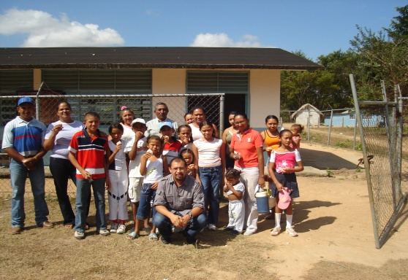
- RELACION DE PERSONAS Y ENTIDADES COLABORADORAS EN EL PROYECTO CUYUNI 2018/19

- El taller de Anowk
- RocÍo Martín Rogel
- Carmen García Jiménez
- Mónica Moreno Pérez
- Supermercado “El Tulipán“
- Panadería Leonardo
- Panadería Juanito
- Panadería Los Parrales
- Cooperativa San Isidro
- Almacén de Bebidas Moreno
- EmbuAxarquía
- Panadería Anita del Horno
- Panadería San Isidro
- Panadería El Horno
- Covirán Toñi
- Supermercado Maria del Mar
- Supermercado Aliprox
- Tiendas Base
- Carnicería PYMSC
- ACEITE DE MONDRÓN
- COOP. DE RIOGORDO
- COOP. DE ALFARNATE
- BEBIDAS FRANCISCO ZORRILLA JAIME
- Panadería Maravilla
- Autocares Valleniza
- Autocares Periana
- Autocares Carlos
- Autocares Alfarnatejo
- Carnicería Pepe y Maria Dolores
- Café Bar Cuenca
- Restaurante Verdugo
- Francisco Palomo
- Movimientos y Excavaciones Camacho
- Librería Arcoiris
- Cositas Candy Bar
- Frutería Las Mellis
- Perimetal S.L.
- S.C.A. San Sebastián de Alcaucín.
- Carnicería Chencha
- Bar Ortigosa
- Finca Oasis Las Palmeras
- Carpintería Ortíz
- Instalec
- Inforjam

- RELACIÓN DE COLEGIOS E INSTITUTOS PARTICIPANTES EN LA V CARRERA SOLIDARIA:
En la V Carrera Solidaria “Escuela Cuyuni “ han participado los siguientes Centros: IES Trayamar de Algarrobo IES Miraya del Mar de Torre del Mar e IES Joaquín Lobato de Torre del Mar junto a los ocho centros adscritos:
- CEIP San Isidro de Periana
- CEIP Virgen de la Cabeza de Canillas de Aceituno
- CEIP Nuestra Señora de Monsalud de Alfarnate
- CEIP Nuestra Señora de Gracia de Riogordo
- CEIP Alejandro García Garrido de Alcaucín
- CPR Alcalde Juan García de Viñuela-Romanes
- CPR de Las Palomas de Mondrón
- Escuela rural de los Marines.
- RELACIÓN DE ENTIDADES Y CENTROS COLABORADORES EN LA CAMPAÑAS DE RECICLADO SOLIDARIO:
AYUNTAMIENTO Y ENTIDADES OFICIALES:
Excelentísimo Ayuntamiento de Periana
Excelentísimo Ayuntamiento de Alfarnate
Asociación Colectivo Crece-T
PAPELETAS: AMPA La Cuesta del IES Alta Axarquía

- RELACIÓN DE ANTIGUO PROFESORADO DEL CENTRO QUE SIGUE COLABORANDO DURANTE EL CURSO 19/20
Carmelo Fernández
Josefa Morales López
Miguel Olaya
Rafael Recio Vela
Juan de Jesús Báez
Mª Jesús Téllez

